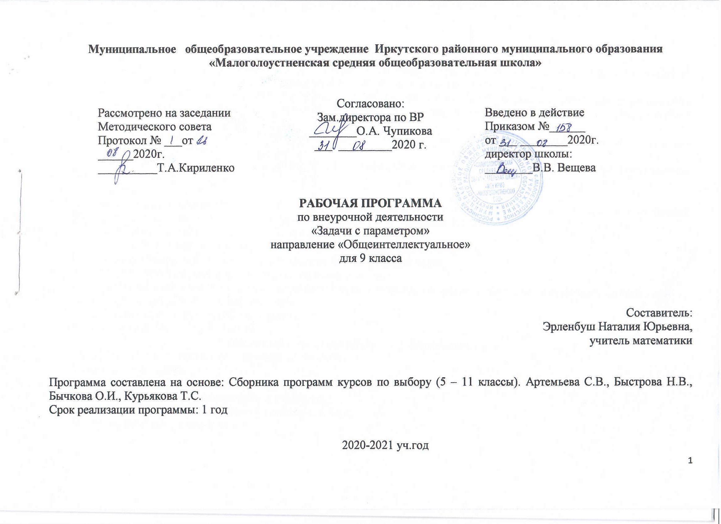Пояснительная записка
В период старшего подросткового возраста наиболее интенсивно развивается логическое мышление школьников, т.е. существует возможность формирования исследовательской деятельности учащихся.
На основе изучения линии параметров, в качестве ведущей, создаются благоприятные условия для формирования предметных УД обучающихся. Для такого рода УД эффективнее используется прямой путь управления деятельностью учащихся.
Изучение курса способствует овладению базовыми знаниями предметными умениями, задающими уровень обязательных результатов обучения:
- решать уравнения, неравенства и их системы с параметром, используя как алгебраические, так и графические методы решения.
Цель курса:
- развитие познавательных, творческих способностей учащихся на базе оптимального отбора содержания учебного материала по линии параметров школьного курса математики и их личностного самовыражения.
Достигать эти цели предполагается через решение следующих задач:
- учёт условий стимулирующих возникновение и развитие математических интересов;
- научить школьников применять общенаучные методы поиска решения задач;
- приобщение учеников к научно-исследовательской деятельности;
- развитие математического мышления творческой активности учащихся, т.е. развитие таких качеств мышления как гибкость, самостоятельность, критичность, рациональность;
- углубление и расширение изучаемого материала;
- использование различных форм занятий.
Основные формы организации учебного процесса
Изучение материала происходит по следующей схеме:
- Постановка задачи.
- Изучение конкретного раздела под руководством учителя.
- Обучающая самостоятельная работа учащихся.
- Оценка самостоятельной работы учащихся в классе.
- Применение полученных знаний.
При этом доминантной формой учения является поисково-исследовательская деятельность учащихся, которая реализуется как при массовой или групповой работе, так и в ходе самостоятельной деятельности учащихся. Теоретический материал изучается учащимися либо под руководством учителя, либо самостоятельно
Содержание курса планируется изучать согласно тематическому планированию.

Календарно - тематическое планирование
№ урока | Дата проведения |  | Тема урока | Цели занятий | Формы занятий | Формируемые УУД
 | по плану | по факту
1 |  |  | Аналитический способ решения линейных уравнений с параметром. | Получить представление о линейных уравнениях с параметром, об аналитическом методе решения | Лекция, самост работа учащихся | УПУД: выделяют и формулируют познавательную цель
2 |  |  | Аналитический способ решения линейных уравнений с параметром. |  | Лекция, самост работа учащихся | УПУД: выделяют и формулируют познавательную цель
3 |  |  | Аналитический способ решения линейных уравнений с параметром. |  | Лекция, самост работа учащихся | УПУД: выделяют и формулируют познавательную цель
4 |  |  | Аналитический способ решения дробно-рациональных уравнений. | Получить представление о дробно-рациональных уравнениях | Лекция, самост работа учащихся | УПУД: выделяют, распознают и используют аналитический способ решения дробно-рациональных уравнений
5 |  |  | Аналитический способ решения дробно-рациональных уравнений. |  | Лекция, самост работа учащихся | УПУД: выделяют, распознают и используют аналитический способ решения дробно-рациональных уравнений
6 |  |  | Аналитический способ решения уравнений с модулем. | Получить представление об уравнениях с модулем | Лекция, самост работа учащихся | УПУД: распознают и используют аналитический способ решения уравнений с модулем
7 |  |  | Аналитический способ решения уравнений с модулем. |  | Лекция, самост работа учащихся | УПУД: распознают и используют аналитический способ решения уравнений с модулем
8 |  |  | Графический способ решения линейных уравнений. | Познакомить учащихся с графическим способом решения уравнений | киноурок | УПУД: восстанавливают графическую ситуацию, описанную в задаче
9 |  |  | Графический способ решения дробно-рациональных уравнений. | Познакомить учащихся с графическим способом решения уравнений | киноурок | УПУД: распознают и используют графический способ решения дробно-рациональных уравнений
10 |  |  | Графический способ решения уравнений с модулем. | Познакомить учащихся с графическим способом решения уравнений с модулем | киноурок | УПУД: распознают и используют графический способ решения уравнений с модулем
11 |  |  | Графический способ решения уравнений с модулем. |  | киноурок | УПУД: распознают и используют графический способ решения уравнений с модулем
12 |  |  | Квадратные уравнения с параметрами, сводящиеся к линейным. | Познакомить учащихся с графическим способом решения уравнений с модулем | Самостоятельная работа учащихся | УПУД: моделируют процессы решения квадратных уравнений
13 |  |  | Квадратные уравнения с параметрами, сводящиеся к линейным. |  | Самостоятельная работа учащихся | УПУД: моделируют процессы решения квадратных уравнений
14 |  |  | Квадратные уравнения с параметрами, сводящиеся к линейным. |  | Самостоятельная работа учащихся | УПУД: моделируют процессы решения квадратных уравнений
15 |  |  | Уравнения и неравенства с модулем. | Познакомить учащихся с методами решения уравнений и неравенств с модулем | Самостоятельная работа учащихся | РУУД: регулируют процесс выполнения с.р.
16 |  |  | Уравнения и неравенства с модулем. |  | Самостоятельная работа учащихся | РУУД: регулируют процесс выполнения с.р.
17 |  |  | Уравнения и неравенства с модулем. |  | Самостоятельная работа учащихся | РУУД: регулируют процесс выполнения с.р.
18 |  |  | Задачи с параметрами при конкретно заданных условиях. | Рассмотреть практические задачи с параметрами | Практические занятия | УПУД: распознают и решают задачи на исследование способа решения квадратных уравнений
19 |  |  | Задачи с параметрами при конкретно заданных условиях. |  | Практические занятия | УПУД: распознают и решают задачи на исследование способа решения квадратных уравнений
20 |  |  | Исследование способа решения квадратных уравнений с параметром. | Познакомить учащихся с исследовательской работой на уроке | Сочетание различных видов занятий | УПУД: распознают и решают задачи на исследование способа решения квадратных уравнений
21 |  |  | Исследование способа решения квадратных уравнений с параметром. |  | Сочетание различных видов занятий | УПУД: распознают и решают задачи на исследование способа решения квадратных уравнений
22 |  |  | Исследование способа решения квадратных уравнений с параметром. |  | Сочетание различных видов занятий | УПУД: распознают и решают задачи на исследование способа решения квадратных уравнений
23 |  |  | Применение теоремы Виета при решении задач с параметрами. | Рассмотреть применение теоремы Виета при решении задач с параметрами | Практические занятия | УПУД: распознают и решают задачи на применение теоремы Виета
24 |  |  | Применение теоремы Виета при решении задач с параметрами. |  | Практические занятия | УПУД: распознают и решают задачи на применение теоремы Виета
25 |  |  | Применение теоремы Виета при решении задач с параметрами. |  | Практические занятия | УПУД: распознают и решают задачи на применение теоремы Виета
26 |  |  | Линейные неравенства с параметрами их системы и совокупности. | Познакомить учащихся с линейными неравенствами и системами с параметрами и рассмотреть способы решения | Сочетание различных видов занятий | УПУД: распознают и решают линейные неравенства с параметрами и их системы и совокупности
27 |  |  | Линейные неравенства с параметрами их системы и совокупности. |  | Сочетание различных видов занятий | УПУД: распознают и решают линейные неравенства с параметрами и их системы и совокупности
28 |  |  | Дробно-рациональные неравенства с параметрами. | Познакомить учащихся с дробно-рациональными неравенствами с параметрами и рассмотреть способы их решения | Сочетание различных видов занятий | УПУД: распознают и решают дробно-рациональные неравенства с параметрами
29 |  |  | Дробно-рациональные неравенства с параметрами. |  | Сочетание различных видов занятий | УПУД: распознают и решают дробно-рациональные неравенства с параметрами
30 |  |  | Квадратные неравенства с параметрами. | Познакомить учащихся с квадратными неравенствами с параметрами и рассмотреть способы их решения | Сочетание различных видов занятий | УПУД: распознают и решают квадратные неравенства с параметрами
31 |  |  | Задачи с параметрами ГИА. | Рассмотреть с учащимися задачи с параметрами, встречающиеся на ГИА | Комбинированная | УПУД: регулируют процесс выполнения итоговой работы
32 |  |  | Задачи с параметрами ГИА. |  | Комбинированная | УПУД: регулируют процесс выполнения итоговой работы
33 |  |  | Задачи с параметрами ГИА. |  | Итоговая контрольная работа | УПУД: регулируют процесс выполнения итоговой работы
34 |  |  | Зачёт. | Оценка уровня достижения целей обучения | Индивидуальная | Д.У: индивидуальное решение задач, беседа

Организация и проведение аттестации учеников
Целью аттестации является определение соответствия достигнутого учащимися результата ожидаемым.
Итоговый контроль осуществляется в форме зачёта, включающего теоретическую и практическую компоненты. Теоретическая компонента освещена посредством системы вопросов для самопроверки. Практическая часть заключается в выполнении семестрового задания. Зачёт проводится в конце каждой четверти.
Учебно-методическое обеспечение курса
- Артемьева С.В., Быстрова Н.В., Бычкова О.И., Курьякова Т.С. Сборник программ курсов по выбору (5 – 11 классов). – Иркутск: Изд-во ФГБОУ ВПО «ВСГАО», 2014. – 166 с.
- Фридман Л.М., Турецкий Е.П. Как научиться решать задачи: Кн. Для учащихся ст. классов сред. Шк.. – М,, Просвещение, 1989. – 192 с.

